03-211 Пикап гп 500 кг на базе ГАЗ-21Р "Волга" 4х2, 2-дверный заднеприводный, мест 2, полный вес примерно 1.9 тн, ЗМЗ-21А 75 лс, 130 км/час, штучно на неизвестном АРЗ, базовый ГАЗ-21Р г. Горький 1965-70 г.
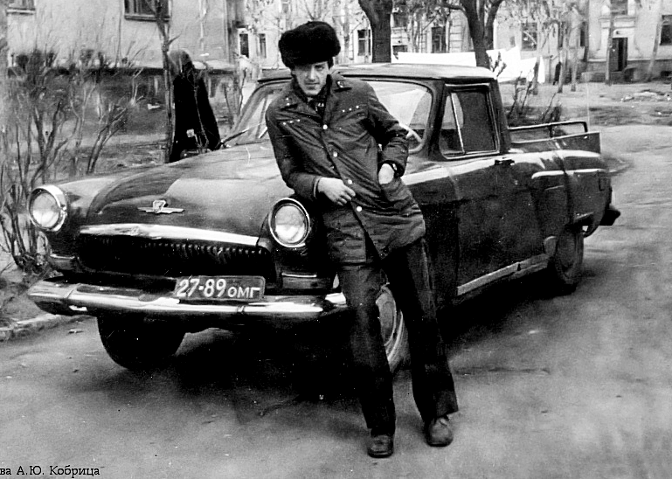

В серийной линейке ГАЗа таких автомобилей не было, однако пикапы существовали в значительном количестве. Изготавливались они многими ремзаводами или даже автобазами на территории Советского Союза из отслуживших свой век серийных седанов Волга. Какой-либо единой схемы по производству таких автомобилей не существовало и каждый производитель выпускал их, сообразуясь с собственными возможностями. Пикапы из разных регионов страны заметно отличались друг от друга. Как правило, в мелких АРЗ, где клиент получал свою откапиталенную машину назад, оставались родные документы и табличка. На крупных, где был обменный фонд и машины ремонтировали обезличенно, вешали свои таблички.
Наиболее известны «Волги»-пикап производства Рижского авторемонтного завода № 1, с 1975 г. Рижский опытно-механический завод. Завод занимался капитальным ремонтом грузовых и легковых машин, а также выпуском в небольших количествах пикапов на базе восстановленных автомобилей «Победа» и «Волга» ГАЗ-21, а затем и ГАЗ-24.
Прототип данной модели не рижской сборки. «Волга»-пикап рижской сборки отличалась от других ремзаводовских пикапов приваренной заранее подготовленной грузовой половиной кузова, которая сохраняла даже определённую целостность дизайна кузова, с продлением боковой ниспадающей подштамповки по всему борту. Тогда как на других авторемонтных заводах просто срезали машинам крышу, некоторые элементы задней части кузова и заваривали задние двери,

Из статьи Николая Маркова, zen.yandex.com, канал Машина.
Вообще пикапы в Горьком начали делать практически одновременно с пуском самого автозавода: уже в 1933 году они начали поступать в народное хозяйство. И вплоть до начала войны пикапы моделей ГАЗ-4 (на базе ГАЗ-А) и М-415 (на базе М-1) были совершенно обыденным явлением на дорогах страны.
Долгое время считалось, что на базе послевоенной «Победы» грузовых версий заводом не создавалось. Однако обнаруженные в последние годы документы это опровергают. Пикапы на базе «Победы» не просто были, но даже успели попасть в статистику товарного выпуска автозавода: пусть и в мизерном количестве. Сохранились и архивные документы о получении двух таких пикапов (с заводскими номерами 00024 и 00025) автотранспортным цехом № 2 Московского автозавода имени Сталина. Вот только фотографий этих машин, к сожалению, найти пока не удалось. Но будем искать дальше!
Пикапы на базе "Побед", впрочем, на дорогах СССР встречались регулярно. Только это были машины, уже переделанные на авторемонтных заводах из обычных легковых в ходе проведения капитального ремонта (зачастую, не первого)
В этой связи совершенно логично, что и на базе «Волги» завод попробовал разработать грузовую версию. Точнее, самая первая машина была построена в 1957 году в виде грузопассажирского фургона. Назывался он М-22 и представлял собой привычную впоследствии «Волгу»-универсал, только с заглушенными боковыми окнами багажного отделения и внешним декором машин второй серии (с облицовкой радиатора «акулья пасть»). Салон при этом был 5-местным, со складным задним диваном. Такая концепция понимания «наверху» не нашла, поэтому дальше образцы строились уже по другому принципу. М-22 стал классическим грузопассажирским универсалом с полностью остекленным кузовом, а фургон выделили в отдельную модификацию М-22А, лишив задних боковых дверей вместе со стеклами и заднего сиденья.
Единственный опытный образец фургона М-22А построили в 1958 году. Он не смог воплотиться в серийную конструкцию, поскольку машина подобного класса не попала в утвержденный Госпланом типаж. Тогда то, чем не смог централизованно обеспечить народное хозяйство Горьковский завод, принялись создавать на местах. На протяжении следующих четырех десятков лет многие списанные из таксопарков и госучреждений «Волги» ГАЗ-21 и ГАЗ-24 во время «капиталки» переделывались авторемзаводами в пикапы и фургоны.
Подобный «апгрейд» практиковался в промышленных масштабах на Чебоксарском АРЗ в Чувашии, на Коэруском АРЗ в Эстонии, на Рижском АРЗ в Латвии, на Воронежском АРЗ в РСФСР и других предприятиях. Правда, срок службы подобных восстановленных машин был недолгим.
Сам ГАЗ к теме грузовой «Волги» впоследствии все же возвращался. В 1976-1978 годах по запросу европейских дилеров завод штучно строил фургоны на базе универсалов ГАЗ-24-02 в экспортном исполнении. Количество их установить пока не удалось, но индекс известен: ГАЗ-24-78.
Кроме того, в небольшом количестве пикапы на заводе регулярно собирали из бракованных «волговских» кузовов для межцеховых перевозок комплектующих изделий. В статистику товарного выпуска эти машины, впрочем, никогда не попадали.

